

**КОМИТЕТ ИВАНОВСКОЙ ОБЛАСТИ**

**ПО ГОСУДАРСТВЕННОЙ ОХРАНЕ ОБЪЕКТОВ КУЛЬТУРНОГО НАСЛЕДИЯ**

|  |  |
| --- | --- |
|  |  |

**ПРИКАЗ**

|  |  |  |
| --- | --- | --- |
| « » 2021 | г. Иваново | № |

**Об отказе во включении в единый государственный реестр объектов культурного наследия (памятников истории и культуры) народов Российской Федерации выявленного объекта культурного наследия «Церковь Рождественская» (Ивановская область, Приволжский район, с. Рождествено), уточнении сведений об объекте культурного наследия местного (муниципального) значения «Памятное место – село Рождествено, где родился прогрессивный педагог и просветитель Д.И. Тихомиров»** **(Ивановская область, Приволжский район, с. Рождествено)**

В соответствии с Федеральным [законом](consultantplus://offline/ref=24D996464547ABF6A53AC601681050E347B69EDD7B9A4D8F71742490589CF97AAD99EAD7FAk7sDF) от 25.06.2002 № 73-ФЗ «Об объектах культурного наследия (памятниках истории и культуры) народов Российской Федерации», результатами, полученными при проведении государственной историко-культурной экспертизы,

**п р и к а з ы в а ю:**

1. Отказать во включении в единый государственный реестр объектов культурного наследия (памятников истории и культуры) народов Российской Федерации выявленного объекта культурного наследия «Церковь Рождественская» (Ивановская область, Приволжский район, с. Рождествено).

2. Уточнить сведения об объекте культурного наследия местного (муниципального) значения «Памятное место – село Рождествено, где родился прогрессивный педагог и просветитель Д.И. Тихомиров» (Ивановская область, Приволжский район, с. Рождествено), изменив даты связанных с ним исторических событий на 1803 – 1912 гг.

3. Утвердить границы территории объекта культурного наследия местного (муниципального) значения «Памятное место – село Рождествено, где родился прогрессивный педагог и просветитель Д.И. Тихомиров», 1803 – 1912 гг. (Ивановская область, Приволжский район, с. Рождествено) согласно приложению к настоящему приказу.

4. Внести изменения в приказ комитета Ивановской области по государственной охране объектов культурного наследия от 21.11.2016 № 103-о «О включении выявленного объекта культурного наследия «Памятное место – село Рождествено, где родился прогрессивный педагог и просветитель Д.И. Тихомиров» (Ивановская обл., Приволжский район, с. Рождествено) в единый государственный реестр объектов культурного наследия (памятников истории и культуры) народов Российской Федерации в качестве объекта культурного наследия местного (муниципального) значения «Памятное место – село Рождествено, где родился прогрессивный педагог и просветитель Д.И. Тихомиров» (Ивановская обл., Приволжский район, с. Рождествено)» (далее – приказ), признав утратившими силу:

4.1 Пункт 2 приказа;

4.2 Приложение к приказу.

5. Отделу государственного надзора и учета объектов культурного наследия комитета Ивановской области по государственной охране объектов культурного наследия:

5.1. Уведомить заинтересованных лиц о принятии настоящего приказа;

5.2. В установленном порядке внести в Единый государственный реестр недвижимости сведения о границах территории объекта культурного наследия, указанного в настоящем приказе.

**Председатель комитета**

**Ивановской области по**

**государственной охране**

**объектов культурного наследия А.С. Рожкова**

Приложение

к приказу комитета

Ивановской области

по государственной охране

объектов культурного наследия

от №

**Границы**

территории объекта культурного наследия местного (муниципального) значения «Памятное место – село Рождествено, где родился прогрессивный педагог и просветитель Д.И. Тихомиров», 1803 – 1912 гг. (Ивановская область, Приволжский район, с. Рождествено)

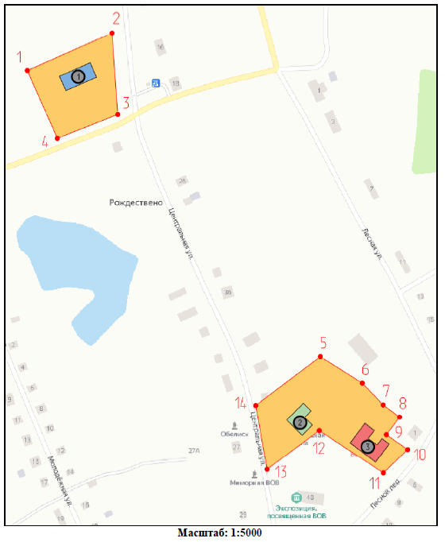

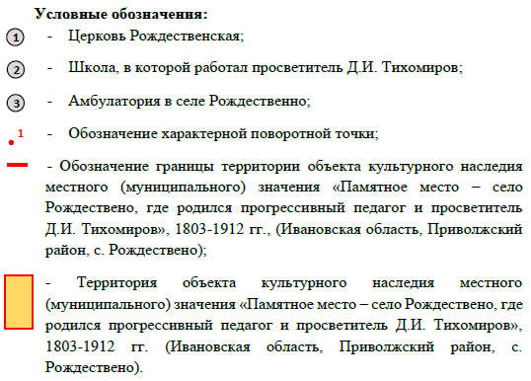

.**Координаты**

Р.Б. Зайцев (4932) 41-80-52

E-mail: kult11@gov37.ivanovo.ru

Р.Б. Зайцев (4932) 41-80-52

E-mail: kult11@gov37.ivanovo.ru

характерных (поворотных) точек границы территории объекта культурного наследия местного (муниципального) значения «Памятное место – село Рождествено, где родился прогрессивный педагог и просветитель Д.И. Тихомиров», 1803 – 1912 гг. (Ивановская область, Приволжский район, с. Рождествено)

Система координат местная

|  |  |  |
| --- | --- | --- |
| Номер поворотной точки | Координаты | |
| X | Y |
| Контур 1 | | |
| 1 | 333775.64 | 2239058.94 |
| 2 | 333816.68 | 2239152.47 |
| 3 | 333727.24 | 2239158.71 |
| 4 | 333700.90 | 2239092.18 |
| 1 | 333775.64 | 2239058.94 |
| Контур 2 | | |
| 5 | 333461.30 | 2239379.51 |
| 6 | 333432.45 | 2239425.19 |
| 7 | 333409.56 | 2239447.77 |
| 8 | 333395.20 | 2239466.41 |
| 9 | 333375.57 | 2239453.52 |
| 10 | 333359.68 | 2239475.94 |
| 11 | 333334.17 | 2239449.17 |
| 12 | 333381.08 | 2239378.99 |
| 13 | 333339.02 | 2239321.50 |
| 14 | 333409.12 | 2239309.41 |
| 5 | 333461.30 | 2239379.51 |